Профориентация дома.
Как помочь подростку выбрать профессию?

(Занятие Родительского университета для родителей учащихся IX- ХІ классов)

Коршунова Е.В.,
классный руководитель
ГУО «Белынковичская средняя
школа Костюковичского района»

Цель: Формирование мотивации родителей к решению проблемы профессионального самоопределения старшеклассников, привлечение родителей к участию в процессе профессионального самоопределения детей.
Задачи:
- способствовать активному вовлечению родителей в обсуждение вопросов, связанных с осуществлением осознанного выбора профессии выпускником школы;
- оказать родителям информационную и практическую поддержку по вопросам профессионального выбора;
- формировать позицию ответственного родительства.

Форма проведения: семинар-практикум

«Если человек не знает, к какой пристани
он держит путь, для него ни один ветер не
будет попутным»
(Сенека)
Ход занятия

Вступительное слово учителя
Уважаемые родители, сегодня мы свами будем говорить о том, как помочь нашим детям ориентироваться в мире профессий и сделать свой выбор.
Выбор профессии – одно из важнейших решений, принимаемых человеком в жизни, поскольку все хотят, чтобы работа соответствовала интересам и возможностям, приносила радость и достойно оплачивалась. На выбор профессии оказывает влияние множество факторов – это и собственные интересы, и способности, и мнение друзей и родителей. Одно из самых серьёзных препятствий для самостоятельного выбора профессии – это недостаток информации о различных специальностях и тех учебных заведениях, где можно получить необходимое образование.
Практика показывает, что далеко не все учащиеся 9-11 классов могут самостоятельно размышлять над вопросом профессионального выбора.
Большую помощь и поддержку в выборе профессионального пути им должны оказывать родители. Но в наше время многим родителям самим очень сложно разобраться в существующем многообразии профессий.
Кроме этого представления родителей о «правильном» выборе часто отстают от реальной жизни и больше соотносятся с уже прошедшими социально-экономическими периодами развития страны. Причина этого
в появлении на рынке труда большого количества новых профессий.
Не всегда родители знают и объективно оценивают интересы и способности детей. Нередко их советы основываются на «престижности» той или иной профессии. Желания родителей и профессиональные намерения обучающихся во многих случаях не совпадают.
В связи с этим важной составляющей работы с учащимися является диагностика их склонностей, личностных качеств, способностей и интересов, которая поможет учащимся раскрыть и лучше узнать самого себя, что облегчит им непростую задачу профессионального самоопределения.
Используя возможности интернет-ресурсов можно пройти профориентационное тестирование, получить рекомендации по приоритетным профессиям и изучить сайты, где находятся описания данных профессий, с целью определения своих способностей и личных качеств.
Особое значение имеют сайты, предоставляющие информацию об учебных заведениях, особенностях поступления и обучения.
В результате можно выделить следующие группы сайтов в Интернет, которые выполняют функцию профориентации и могут использоваться учащимися и их родителями для самостоятельного сбора информации:
- сайты, посвящённые вопросам профориентации.
- образовательные порталы, предоставляющие различную информацию для учащихся и их родителей по вопросам поступления в различные учебные заведения.
- собственные сайты школ, колледжей и ВУЗов, на которых представлена вся информация для студентов и абитуриентов относительно данного учреждения.
Сегодня мы познакомимся с некоторыми интернет-ресурсами, которые помогут и учащимся, и родителям в определении профессионального выбора.
Основная часть:
Определить свои склонности, личностные качества, способности и интересы, можно пройдя тестирование на сайте «ПрофТест: Выбери свой путь!» (https://careertest.ru/tests/?ysclid=lehg77llp4255760110)
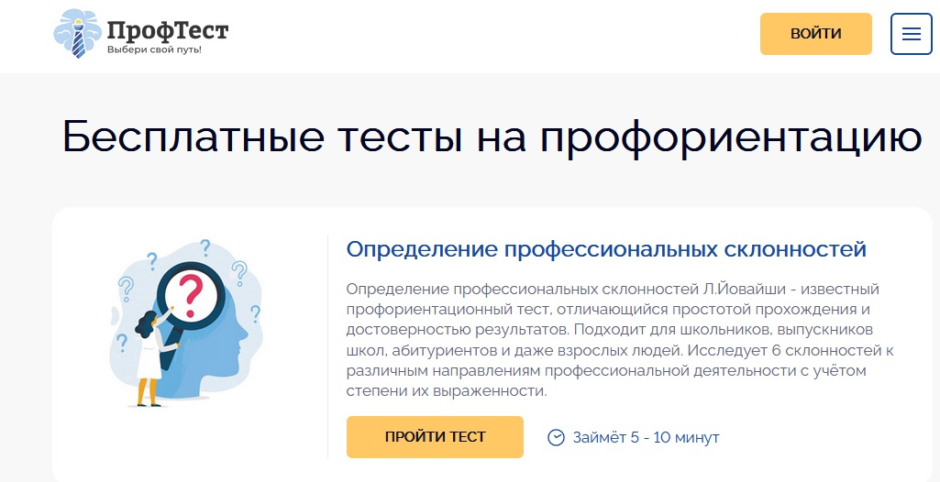
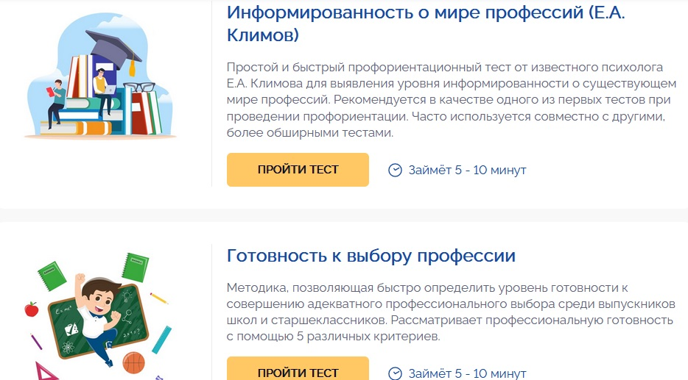

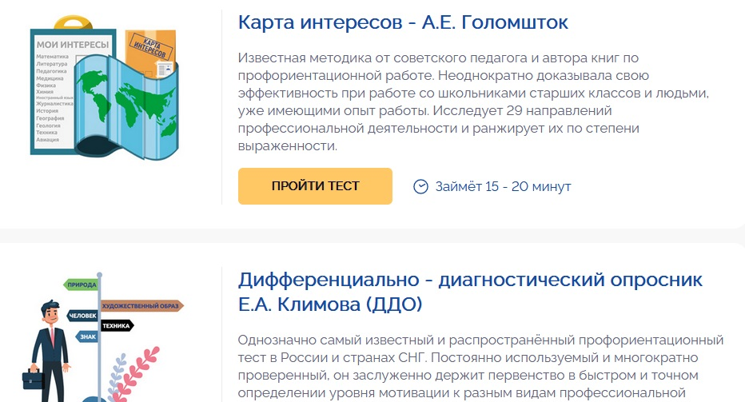
На сайте Республиканского института профессионального образования работает онлайн-платформа профориентационной поддержки «ПрофиТест», которая направлена на диагностику профессионального самоопределения и оказание помощи молодежи в осознанном выборе профессии.
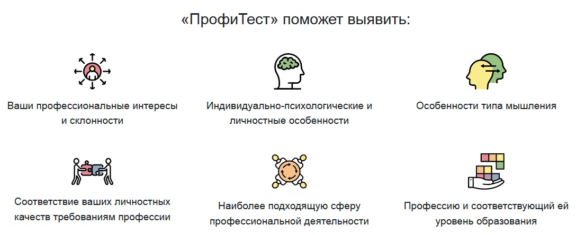
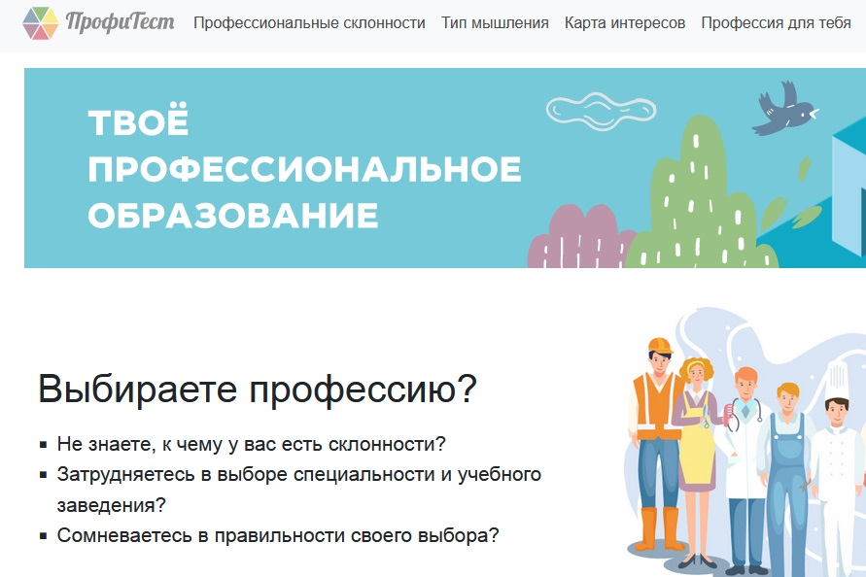

«ПрофиТест» состоит из четырех тестов. Первый поможет выявить профессиональные склонности – предрасположенность учащегося к различным сферам профессиональной деятельности: работе с людьми, практической, интеллектуальной, эстетической, планово-экономической, экстремальной.
Второй тест направлен на определение типа мышления ребенка: предметно-действенное, абстрактно-символическое, словесно-логическое и наглядно-образное, а также уровень креативности.
Третий касается карты интересов и определяет не только круг интересов учащегося, но и степень их выраженности, что имеет особое значение в формировании мотивации выбора будущей профессии.
Четвертый тест на основании изучения профессиональных интересов, склонностей и предпочтений учащегося предложит перечень профессий и наименование учреждения образования, осуществляющего подготовку по ним.
Полную информацию об учреждениях профессионального образования содержит электронный справочник абитуриента KudaPostupat.by
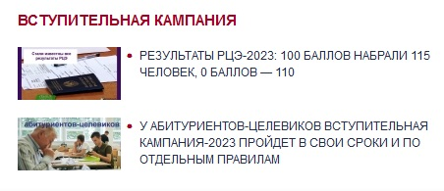
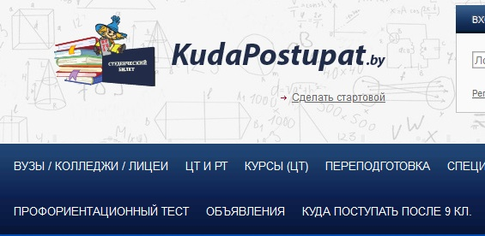

KudaPostupat.by – информационно-справочный ресурс, предназначенный для абитуриентов и их родителей, выпускников ВУЗов и ССУЗов, а также людей с высшим образованием, желающих получить другую квалификацию или второе высшее образование.
Поисковая система KudaPostupat.by позволяет искать учреждение образования по нескольким параметрам:
1. по вступительным испытаниям (например, по трем предметам ЦТ);
2. по вузу (отдельно по областям РБ);
3. ПО ССУЗУ (отдельно по областям РБ);
4. по выбранной вами квалификации или специализации
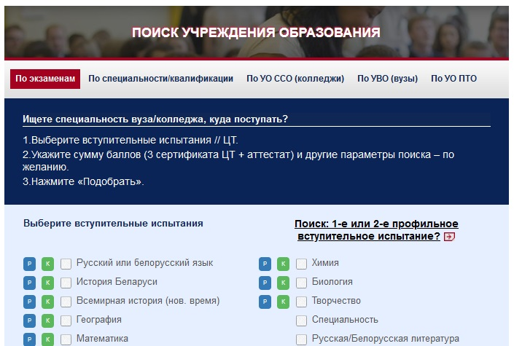

В толковом словаре «Профессии и специальности» вы прочитаете о том, что означает каждая из них и чем занимается данный специалист.
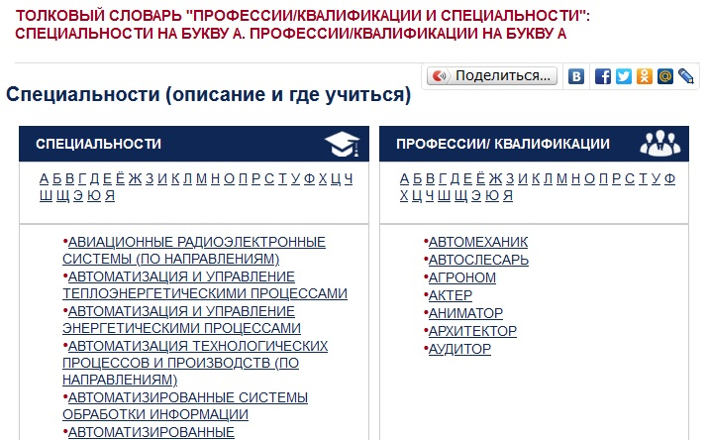

Вы также найдете всю информацию о профессионально-психологическом собеседовании, датах проведения дней открытых дверей в учреждениях образования РБ, актуальные новости.
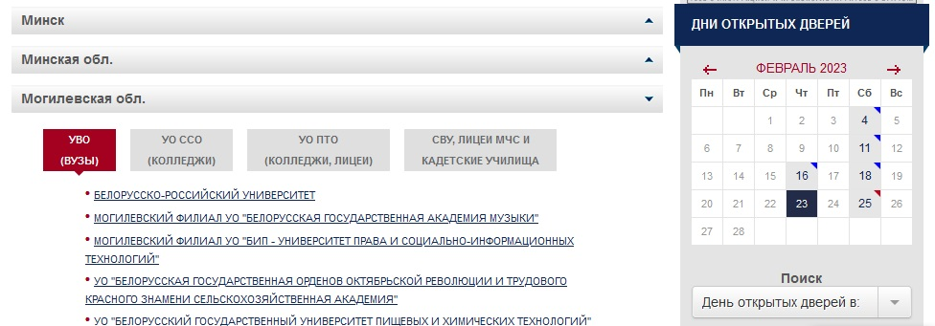

Также вы сможете ознакомиться с Правилами приема в высшие и средние специальные учебные заведения РБ, с Программами вступительных испытаний и другой полезной для старшеклассников информацией.
Кроме того, здесь вы найдете полезную информацию о централизованном и репетиционном тестировании (пунктах проведения, правилах регистрации и т.д.), о том какие новые специальности открыты в ВУЗах и ССУЗах Беларуси.
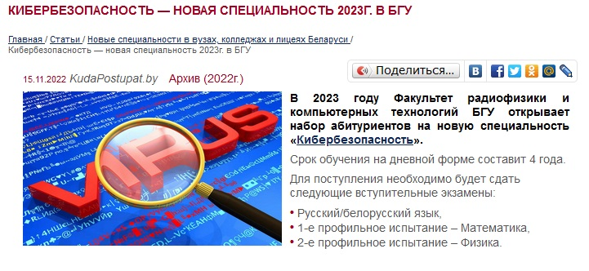

По адресу сайта можно зайти на страничку учебного заведения и узнать об учебном заведении, об условиях приема, о профессиях, которые можно получить. Можно просмотреть видеоматериалы о различных профессиях.
На сайтах отдельных учебных заведений можно совершить виртуальную экскурсию по учебным кабинетам:
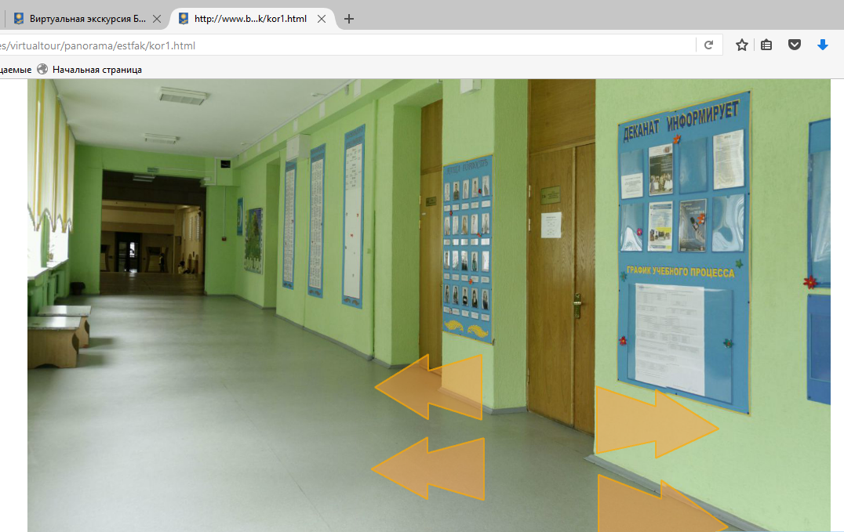

Заключительная часть.
Много разочарований возникает в результате недостаточной осведомленности о требованиях, предъявляемых к той или иной профессии.
Для молодого человека важно правильно выбрать свой путь и определиться в выборе любимого дела. Счастлив тот, кто знает, чем он будет заниматься в дальнейшей своей жизни. Хочется верить, что выпускники нашей школы сделают лучший выбор из всех возможных, соответствующих их способностям, склонностям и стремлениям. Ведь помочь выпускнику найти своё место в жизни, на котором он будет чувствовать себя успешным, и есть главная задача родителей и педагогов.
Уважаемые родители, желаю вам, чтобы ваши дети сделали правильный выбор и были успешными в жизни! Спасибо вам за участие!
Список использованных источников:

- Киселёв, С. М. Профориентационная работа с обучающимися и их родителями – основа предпрофессиональной подготовки / С. М. Киселёв // Доп. образование и воспитание. – 2020. – № 6. – С. 54-55.
- ПрофиТест. [Электронный ресурс]. – Режим доступа: https://profitest.ripo.by/ – Дата доступа: 20.02.2023.
- ПрофТест: Выбери свой путь! [Электронный ресурс]. – Режим доступа: https://careertest.ru/tests/?ysclid=lehg77llp4255760110 – Дата доступа: 20.02.2023.
- Электронный справочник абитуриента KudaPostupat.by [Электронный ресурс]. – Режим доступа: https://kudapostupat.by – Дата доступа: 20.02.2023.

Приложение 1

В помощь родителям и учащимся сайты по профориентации

№ | САЙТ | МАТЕРИАЛ
1 | http://rcpom.edu.by  Сайт РЦПОМ | Выбирающему профессию-рекомендации психолога, мини-профессиограммы  В копилку специалиста-справочники  Тесты- опросник профессиональных склонностей, тест-анализ житейских стереотипов при выборе профессии, методика определения основных мотивов выбора профессии, опросник "Мыслитель или художник", тест "Общительность"
2 | www.mintrud.gov.by  МИНИСТЕРСТВО ТРУДА И СОЦИАЛЬНОЙ ЗАЩИТЫ | Занятость - состояние рынка труда, занятость населения, меры поддержки работников, находящихся в вынужденных отпусках, соблюдение законодательства о занятости  Трудовые отношения - новое в трудовом законодательстве, регулирование трудовых отношений, законодательство  Труд и заработная плата
3 | http://www.abiturient.by  Каталог вузов и специальностей, по которым ведется подготовка в нашей стране, информация приемных комиссий ВУЗов | Каталог специальностей и квалификаций  Профориентационные тесты для правильного выбора специальности (3)  Каталог вузов Республики Беларусь  Порядки приема в вузы
4 | http://edu.gov.by  МИНИСТЕРСТВО ОБРАЗОВАНИЯ РБ | Учащимся - учреждений общего среднего образования, учебных заведений профтехобразования, средних специальных учебных заведений, asablivым детям  Поступающим - в дошкольные заведения, в гимназии и лицеи, в учебные заведения профтехобразования, в учреждения среднего специального образования, в высшие учебные заведения, в магистратуру  Руководителю
5 | http://proforientaciy.ucoz.ru  Виртуальный кабинет по профориентации ГУО СШ №25 г. Витебска | Рекомендации - рекомендации школьного психолога родителям  Диагностика: тест для родителей «Детско-родительские отношения», тест "Жизнь ребенка и его школьные успехи”, анкета "Моя роль в подготовке ребенка к труду и выбору профессии", анкета "Каким я вижу своего ребенка", анкета для родителей  Банк: Профессиограммы  Справочные материалы  Где получить специальность  Видео галерея профессий  Аудио галерея профессий  Занимательная профориентация - нетрадиционная профориентация, гороскопы, нумерология
8 | http://www.kudapostupat.by  Электронный справочник абитуриента | Учебные заведения РБ – каталог  Тестирование- графики проведения, правила подготовки  Последние материалы  Толковый словарь (профессии/квалификации и специальности)
9 | http://www.obrazovanie.by | Каталог образовательных услуг Беларуси  ВУЗы Беларуси
10 | www.аdu.by  НАЦИОНАЛЬНЫЙ ИНСТИТУТ ОБРАЗОВАНИЯ | Педагогу- методические рекомендации  Учащемуся - программы вступительных испытаний, экзаменационные билеты, вузы Республики Беларусь, ССУЗы Республики Беларусь
11 | www.academy.edu.by  АКАДЕМИЯ ПОСЛЕДИПЛОМНОГО ОБРАЗОВАНИЯ | Обучение - повышение квалификации, переподготовка, дополнительные услуги, республиканская заочная школа
14 | http://metodkabi.net.ru  МЕТОДИЧЕСКИЙ КАБИНЕТ ПРОФОРИЕНТАЦИИ | Профессиональное самоопределение школьников  Предпрофильная подготовка  Обучение методам профориентационной работы  Видео, книги, статьи  Самодиагностика:  «Профиль», «Тип мышления», «Эрудит»  Тест эмоций, Определение темперамента  "Социальный интеллект"  Определение типа будущей профессии  Определениe профессиональных склонностей  Определение профессионального типа личности  Матрица профессионального выбора для поступающих в ВУЗ  «Психологический портрет учителя»  «Психологический портрет родителя»

